**新 书 推 荐**

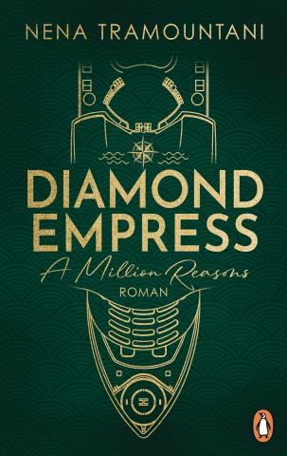

**中文书名：《钻石女皇号：心劫百万》**

**英文书名：Diamond Empress: A Million Reasons (1)**

**德文书名：Diamond Empress: A Million Reasons (1)**

**作 者：Nena Tramountani**

**出 版 社：Penguin**

**代理公司：Penguin Random House Verlagsgruppe/ANA/Winney**

**页 数：528页**

**出版时间：2025年3月**

**代理地区：中国大陆、台湾**

**审读资料：电子稿**

**类 型：爱情小说**

**目标：破解密码！概率：微乎其微！纲领：痛宰富豪！**

**她是落魄钢琴师，他是神秘杂技演员——在豪华邮轮的午夜密会中，命运悄然改写。100天海上漂流，1场世纪劫案，0退路的爱情冒险——这一次，她赌上全世界，只为他的一个眼神**

**内容简介：**

。

钢琴师诺埃米陷入绝境。一连串的失误让她失去工作和积蓄。走投无路之际，她登上豪华邮轮“钻石女皇号”，在为期100天的首航之旅为名流演奏。登船首日，她邂逅英俊的杂技演员维克多，这场旅途似乎将充满惊喜。当二人受邀参加午夜时分的图书馆密会，就此踏入惊险与诱惑交织的漩涡——船上潜伏着盗窃团伙，正谋划史上最胆大包天的劫案。为证明入伙资格，诺埃米与维克多必须通过考验，这场试炼却让两颗心意外靠近。突然诺埃米意识到，在这艘邮轮，她赌上的不仅是自由和性命，还有自己的真心。

* 《十一罗汉》与《纸钞屋》粉丝必读
* 情节：秘密身份、反差相吸、陌路生情、孤室情缘、异乡家人、痛宰富豪
* 系列作品第二、三卷将于2025年6月、9月上市

**作者简介：**

**内娜·特拉蒙塔尼（Nena Tramountani）**是一位非常受欢迎的新成人作家和奇幻小说家。继“索霍之爱”（Soho Love）和“饥饿的心”（Hungry Hearts）系列作品之后，她如今已开启职业生涯中令人激动的新篇章。她极具吸引力的“被盗的梦想”（Stolen Dreams）系列充满了强烈的情感和令人兴奋的悬念，结合了三个极具魅力的爱情故事与一场引人入胜的盗窃行动。

**感谢您的阅读！**

**请将反馈信息发至：版权负责人**

**Email**：**[Rights@nurnberg.com.cn](mailto:Rights@nurnberg.com.cn)**

安德鲁·纳伯格联合国际有限公司北京代表处

北京市海淀区中关村大街甲59号中国人民大学文化大厦1705室, 邮编：100872

电话：010-82504106, 传真：010-82504200

公司网址：[http://www.nurnberg.com.cn](http://www.nurnberg.com.cn/)

书目下载：<http://www.nurnberg.com.cn/booklist_zh/list.aspx>

书讯浏览：<http://www.nurnberg.com.cn/book/book.aspx>

视频推荐：<http://www.nurnberg.com.cn/video/video.aspx>

豆瓣小站：<http://site.douban.com/110577/>

新浪微博：[安德鲁纳伯格公司的微博_微博 (weibo.com)](https://weibo.com/1877653117/profile?topnav=1&wvr=6)

微信订阅号：ANABJ2002

